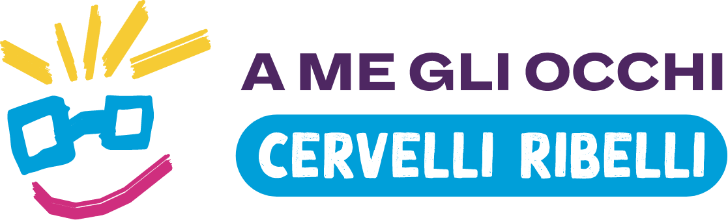

Fondazione De Rigo H.E.ART Onlus e Fondazione Cervelli Ribelli Onlus
nuovamente insieme per la neurodiversità
“A ME GLI OCCHI”, la piattaforma multimediale gratuita dedicata alla
comprensione e al supporto al mondo dell’autismo, si arricchisce di un focus speciale dedicato a “Sport e inclusione”.

Un progetto di valore, unico nel suo genere e in continua evoluzione. Fondazione De Rigo H.E.ART Onlus, impegnata in attività a supporto della formazione e crescita dei giovani, ha fortemente voluto e sostenuto la creazione di “A me gli occhi” (https://amegliocchi.cervelliribelli.it/), pensato proprio con il desiderio di “aiutare chi aiuta”.
Il portale nasce dall’incontro tra la famiglia De Rigo e Gianluca Nicoletti, giornalista e padre di Tommy, ragazzo con autismo, nonché presidente della Fondazione Cervelli Ribelli Onlus, realtà nata per la diffusione di cultura e buone prassi sulla neurodiversità. Un desiderio condiviso: quello di offrire un aiuto tangibile e concreto a famiglie, ragazzi, insegnanti e operatori.
“A me gli occhi” è una piattaforma innovativa, che permette di rintracciare in modo semplice e comprensibile le informazioni necessarie prima della diagnosi, per capire cos’è l’autismo. Comprende una serie di contenuti informativi digitali per genitori e caregiver, scaricabili gratuitamente, che spaziano dall’alfabetizzazione di base a tematiche più specifiche.
Tra queste, novità presentata nel 2024, lo speciale “Sport e Inclusione”: un aiuto nella scelta dello sport per bambini e bambine con autismo e nella gestione dell’esperienza sportiva per istruttori, genitori e compagni neurotipici.
È dimostrato infatti come lo sport possa aiutare i ragazzi con autismo, contribuendo a contrastare l’isolamento e promuovendo l’inclusione sociale. Inoltre, permette di aumentare le capacità di concentrazione e autoregolazione emotiva, riduce l’impulsività e incrementa il senso di autoefficacia, grazie anche a un effetto calmante e che evita il sovraccarico sensoriale.
Quali sport si adattano meglio alle esigenze dei bambini con autismo? Quali consigli dare al personale sportivo? Quali rassicurazioni ai genitori e quali spiegazioni ai compagni neurotipici? Sono le principali domande alle quali la piattaforma “A me gli occhi” risponde, attraverso un kit informativo – scaricabile e consultabile gratuitamente sul sito. Le schede sono state realizzate in formato infografica per essere immediate e incisive. È possibile così consultare le “10 schede per lo Sport”, con consigli sugli sport suggeriti e pro e contro di ciascuno; e le domande frequenti poste dai genitori, bambini e personale sportivo, con spiegazioni, punti di vista e suggerimenti da parte dei tutor. Gli sport inclusi all’interno della piattaforma sono diversi: Atletica leggera, Arti marziali, Basket, Calcio, Danza, Equitazione, Nuoto, Rugby, Scherma e Tennis.
Una pratica guida “pronta all’uso”, che permette di comprendere immediatamente i bisogni e i comportamenti dei ragazzi con autismo.
All’interno della piattaforma sono disponibili anche video di veri e propri incontri formativi con professionisti che si occupano del fenomeno a più livelli e che forniscono aiuto concreto in ogni ambito. Dalla scuola all’assistenza e ai trattamenti, dai diritti alla famiglia passando per le problematiche relative al momento prima della diagnosi e a quello successivo. Diversi i professionisti intervistati da Gianluca Nicoletti che rappresentano le diverse discipline e rispondono ai quesiti più comuni sul tema.

Gianluca Nicoletti ha così commentato: “Il progetto “A me gli occhi” si propone di offrire un piccolo ma importantissimo contributo nell’ambito della gestione di persone con autismo. L’obiettivo è quello di “attirare lo sguardo” verso il mondo della neurodiversità e fornire uno strumento utile e tangibile per rafforzare le conoscenze in questo ambito. Siamo felici di condividere i valori di questo importante progetto con la Fondazione De Rigo H.E.ART, che continua a scegliere di stare al nostro fianco nella creazione di sempre nuovi servizi davvero essenziale per i ragazzi, le famiglie e la società. La nuova sezione dedicata allo Sport come elemento di inclusione rappresenta un tassello chiave nell’evoluzione del progetto”.

La Fondazione De Rigo H.E.ART Onlus - nata nel 2018 in occasione dei 40 anni del Gruppo De Rigo leader a livello mondiale nel settore dell’eyewear - si pone l’obiettivo di fornire supporto ai giovani affinché possano godere dei diritti inalienabili alla salute e all’istruzione, stimolando lo sviluppo delle personalità individuali.

“Aiutare chi aiuta” è la nostra mission da sempre. Con Fondazione Cervelli Ribelli Onlus e grazie all’aiuto di Kulta-Scuola Channel abbiamo realizzato qualcosa di davvero utile e rilevante” afferma Barbara De Rigo, Presidentessa della Fondazione De Rigo H.E.ART Onlus. “Da anni crediamo fortemente in questo progetto e l’integrazione di schede dedicate al mondo dello Sport ci porta nella giusta direzione. I ragazzi sono il nostro futuro e siamo tutti chiamati a parlare di diversità e inclusione”.

Secondo il Centers of Disease Control and Prevention (CDC) l’autismo interessa circa 78 milioni di persone nel mondo. In Italia, si stima che 1 bambino su 77 in età 7-9 anni presenti un disturbo dello spettro autistico, con una prevalenza maggiore nei maschi.

La Fondazione De Rigo H.E.ART Onlus
La Fondazione De Rigo H.E.ART (Health, Education & Art for Youth) è una onlus rivolta a bambini e giovani ragazzi, è attiva a sostegno di programmi di crescita della persona, sviluppo intellettuale e promozione dell’arte, intesa come creatività e autoespressione. La Fondazione è nata nel 2018 da un’idea della famiglia De Rigo, fondatrice e tuttora alla guida del Gruppo De Rigo, che in occasione del 40° anniversario dell’azienda ha voluto portare a compimento un sogno di sempre: sostenere bambini e ragazzi nel loro percorso di crescita.
www.fondazionederigo.org

Fondazione Cervelli Ribelli Onlus
La Fondazione Cervelli Ribelli ONLUS nasce nel luglio 2020 a seguito della trasformazione di Insettopia ONLUS–attiva dal 2013 in Fondazione. Ha tra le proprie finalità istituzionali la promozione e lo sviluppo della cultura dell’integrazione, in particolare nei confronti di persone portatrici di neurodiversità.
Ha lavorato sia con partner pubblici che privati, impegnando la sua factory creativa in progetti di training ad uso di aziende ed enti interessati ad accrescere le competenze del loro pubblico interno su tematiche e ambiti coerenti con i valori dell’inclusione della neurodiversità e della sua valorizzazione in termini di talenti e opportunità.
https://www.cervelliribelli.it/
https://fondazionecervelliribelli.it/

Per informazioni:
PR & PRESS - AD MIRABILIA
Tel. +39 02 438219.1

Contatti:
Fulvia Concetti – cell. +39 348 5457226 concetti@admirabilia.it
Martina Comerio – cell +39 344 0758375 comerio@admirabilia.it

